主旨: 林峻毅 新人學習進度報告(三)

說明

1. RCM機台介紹
2. Pump機台介紹
3. 值班修機
4. 學習進度(08/23~10/04)

一、RCM機台架構

**RCM2 & 控制面板 Trans LC 瓶**  
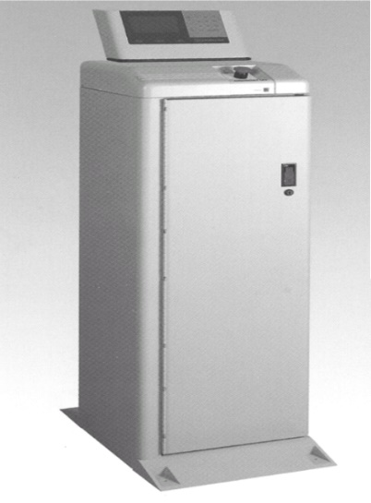 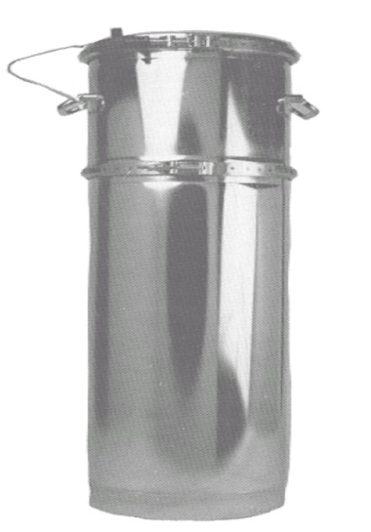

**Auto fill管路連接**

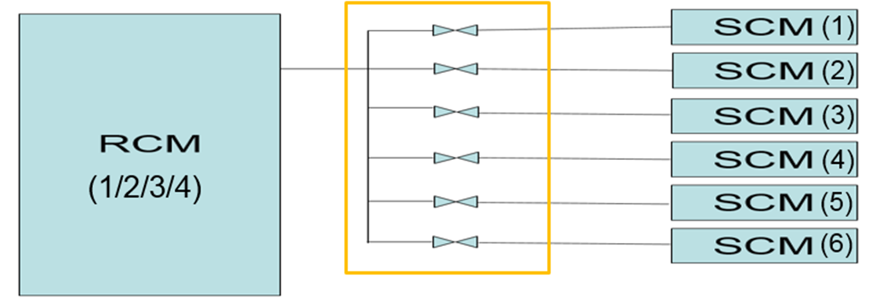

|  |  |  |  |
| --- | --- | --- | --- |
| RCM-1 | RCM-2 | RCM-3 | RCM-4 |
| D76 (F01) | D72 (F07) | D64 (F14) | D62 (F16) |
| D75 (F02) | D70 (F08) | D63 (F15) | D60 (F24) |
| D74 (F03) | D69 (F09) | D61 (F17) | D57 (F23) |
| D73 (F04) | D68 (F10) | D41 (F18) | D53 (F26) |
| D71 (F05) | D67 (F11) | D40 (F19) | D38 (F21) |
| D06 (F06) | D66 (F12) | D39 (F20) | D37 (F22) |

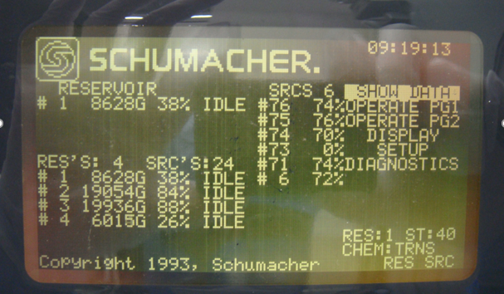

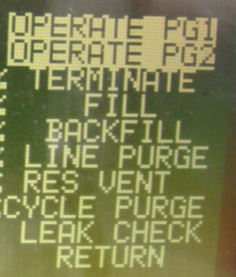 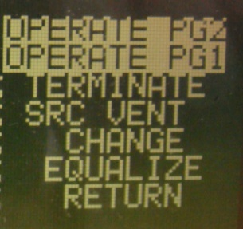

* **離子植入​**

離子植入用電場加速特定離子，把它們做為雜質射入晶圓。藉由曝光顯影技術做出只覆蓋某些區域的光阻，就能讓離子摻入到指定位置並改變其電氣屬性。

* **離子植入​**

離子植入用電場加速特定離子，把它們做為雜質射入晶圓。藉由曝光顯影技術做出只覆蓋某些區域的光阻，就能讓離子摻入到指定位置並改變其電氣屬性。

* **離子植入​**

離子植入用電場加速特定離子，把它們做為雜質射入晶圓。藉由曝光顯影技術做出只覆蓋某些區域的光阻，就能讓離子摻入到指定位置並改變其電氣屬性。

* **離子植入​**

離子植入用電場加速特定離子，把它們做為雜質射入晶圓。藉由曝光顯影技術做出只覆蓋某些區域的光阻，就能讓離子摻入到指定位置並改變其電氣屬性。

TERMINATE: 中斷程式

FILL: 填充SCM

BACKFILL: 回填RCM

LINE PURGE: 管路purge

CYCLE PURGE: 循環PURGE

LEAK CHECK: 測漏

**PG2功能表**

**PG1功能表**

**控制面板**

TERMINATE: 中斷程式

CHANGE: 換鋼瓶程序

RETURN: 返回

SOURCE TRNAS-LC餘量

RESERVOIR TRNAS-LC餘量

OP MODE:

1. VACUUM 抽真空

2. NOVACUUM 不抽真空

FILL MODE:

1. CONTIN 自動補充

2. BATH 小於特定值補充

3. LEVEL 維持在特定值

4. MANUAL 手動補充

**SOURCE 設定頁面**

CHEM:  
1. TEOS  
2. TCA  
3. TRANS-LC

MODE:  
1. OFF LINE  
2. ON LINE (HOST)

**RESERVOIR 設定頁面**



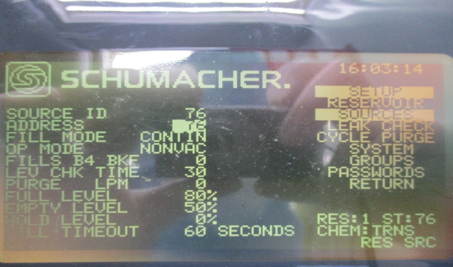

Pump開關

水循環開關

開PUMP+水循環+N2

SOURCE FILL MODE設為4. MANUAL、關SCM VALVE

執行CHANGE程序

SOURCE FILL MODE設為1. CONTIN、開SCM VALVE

關水循環、PUMP、N2

**大鋼瓶更換流程**

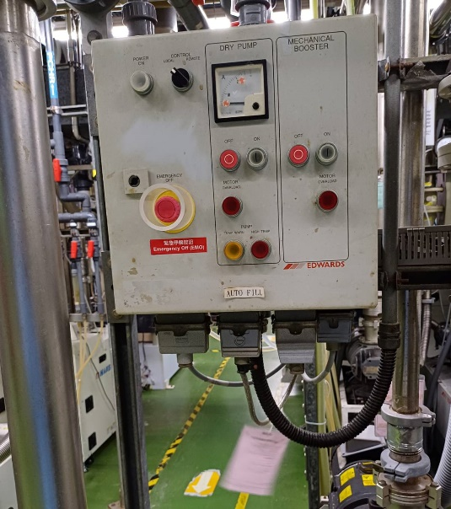 

SCM手動閥開關

1. 選OPERATE PG2

2. 選CHANGE

3. 輸入更換之RESERVOIR編號

4. 確認PUMP開啟後按YES，自動CYCLE PURGE，約5分鐘

5. 確認手動閥關閉按YES，自動做LINE PURGE，約5分鐘

6. 換上新瓶、手動閥為關閉按YES，自動做Leak Check約5分鐘

7. 開啟Manual Valve

8. 輸入重量為22500g

**CHANGE程序**

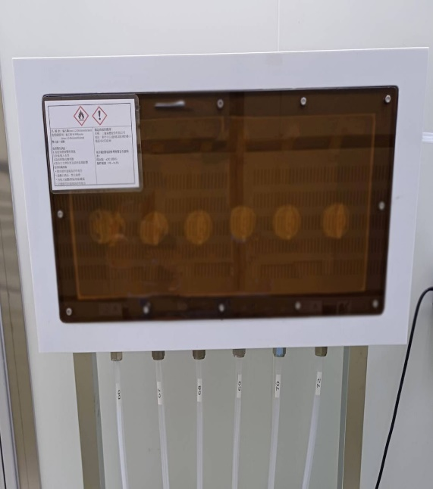

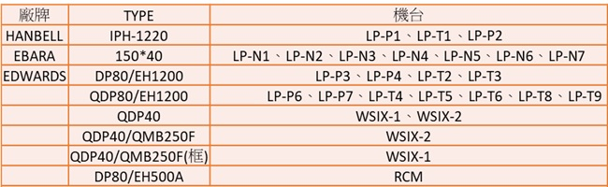

|  |  |  |  |  |
| --- | --- | --- | --- | --- |
| UPS-1 | UPS-2 | UPS-3 | UPS-4 | UPS-5 |
| J03 (T8) | D03 (N1) | D05 (T3) | D56 (P1) | D11 (N4) |
| J04 (P6) | D04 (N2) | D08 (T4) | D55 (P2) | D17 (N5) |
| J07 (P7) | D01 (T2) | D09 (T5) | D59 (P3) | D18 (N6) |
| J08 (T9) | D02 (T1) | D10 (T6) | D19 (N7) | D58 (P4) |
|  | D07 (N3) |  |  |  |

二、PUMP機台架構

**PUMP機型**

DP: dry pump  
BP: booster pump

HANBELL  
IDLE: DP 30 HZ、BP 0 HZ

RUN: DP 80 HZ、BP 100 HZ

OTHER  
IDLE: DP 40 HZ

RUN: BP 60 HZ

**不斷電系統**

**POLY PUMP 氣體管路**

訊號轉換  
RS485 to RS232

訊號接點+繼電器

電腦主機10.4.8.3

UPS

多功能電表

變頻器

LT1050M

爐管機台pump N2 low alarm

M340

M3200

WSC-200

pump  
controller

電流Alarm訊號

**PUI + N2 ALARM 訊號傳遞**



1. Burn box N2流量 -> N2 30L、HPA 25L

2. 升溫→ 620℃

3. 抽真空→ <0.01 torr

4. SIH4 flow MFC4/MFC5 → 200 SCCM

5. SIH4 to chamber valve → open

6. 抽氣3分鐘後， SIH4 flow→ 500 SCCM

7. 抽真空→ 0.00 torr、SIH4 regulator指針→ -76kgf/cm2

8. 回報S500 pump down完成

9. SIH4二次盤→ close，廠務做SIH4管路 N2保壓

10. N2 flow MFC1/MFC2/MFC3→ 3L 2L 2L

11. 機台208V→ off，持續PG

12. Burn box HPA流量復歸→ 40L + 40L

**POLY歲修 Pump down流程**



三、值班修機

**B/E ALARM(BOAT INTERLOCK)**

088:

由T-BAWL發出alarm，上貨時Boat偏離

橋正後確認承接，T-BAWL reset續run

ID.66:

由VL-800發出alarm，下貨時Boat偏離

橋正後確認承接、跳步驟

若VL無顯示SEQUENCE END、保溫筒與BOAT未完全分離

可以不用看承接

處理途中可能出現的alarm

ID.34: 取消remote控制

ID.32: 現步驟有motion position不正確

ID.02: M02 position跑掉

**TEMP.1 ALARM**

為Bottom-1溫度過高/過低，觀察溫度回歸後可消除

使用的TC

Mode1: monitor (outer)

Mode2: paddle (inner)

Mode3: monitor + paddle平均

遠端操作

觀察溫度: G/C > F7.detail

消除警報: G/C > F13.remote > 6.alarm reset

**續B/E ALARM**

要確認發生在程式末尾，若中途發生且Cap還在爐管內

確認Cap彈簧有無壓縮、B/E P04 Sensor是否亮燈

都有，且在程式開頭，則跳至下一步驟續run，

若B/E unload步驟無法下降，

手動boat out爐管溫度須低於820度，避免晶圓變形

若彈簧無壓縮、Cap持續下滑，則調高Driver stop電壓

與PE討論是否abort程式

* download失敗

@ 抓片中

F 下cassette中

A 有alarm

T T-BAWL alarm

檢查G/C，顯示 * 代表download失敗

進入F14.AUXIL > 輸入3. forced progress >

輸入1. progress、1. retry

若無法retry，則重開機台Online燈

若燈號恆亮為正常

若閃爍則重啟3100電源

再次force retry

都沒alarm則reset 3100電路板、reload cassette

若為下貨不抓片，通常是有B/E ALARM但未顯示

**上貨不抓片**

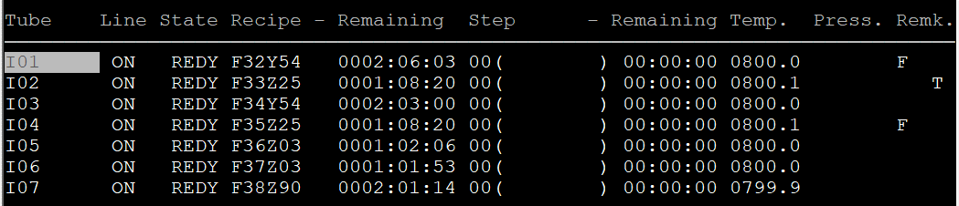



檢查G/C，line顯示反白代表T-BAWL未連線，或沒在run頁面

reset 3100電路板 (SG2610-B)

download取檔片程式，機台有叫聲則正常，abort程式後交回

若G/C無反白，可能為cassette status table沒清空

或recipe無法使用(沒有2個 # 號)，通知EA請PE處理

**MOVE IN沒反應**





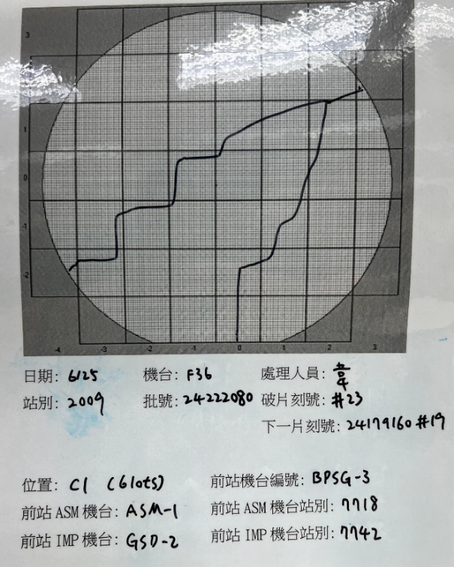

**爐內破片**

N3旁桌上拿紀錄表、夾子

取出破片、填寫紀錄表

進入RMS > 爐管 > inline紀錄 > move in紀錄

查看wafer資訊

進入mesui > e-runcard view > 輸入lot > 多站查詢

查看前站ASM、IMP機台/站別

進入EMS > release相關 > 異常處理單 > 填寫資訊洽PE

交接附上資料表

八、目前進度(07/15~08/23)